В подразделениях по гражданству и миграции УВД Минского облисполкома с 16.09.2014 введена в эксплуатацию подсистема доступа подразделений по гражданству и миграции органов внутренних дел к базе данных платежей автоматизированной информационной системы ЕРИП Национального банка Республики Беларусь.

В системе ЕРИП с использованием Интернет-банкинга, мобильного банкинга, инфокиоска или иных устройств оплаты принимаются платежи за административные процедуры и услуги, оказываемые подразделениями по гражданству и миграции:

Для граждан Республики Беларусь: Система «Расчёт» (ЕРИП) – МВД - Гражданство и миграция – Для граждан Беларуси – Минская обл. – Логойск – выбрать необходимую услугу.
Выдача и обмен ID-карты | код услуги 4771601
Выдача и обмен ID-карты (лгт) | код услуги 4771661
Выдача и обмен паспорта | код услуги 4271501
Выдача/обмен био. паспорта | код услуги 4771641
Выдача/обмен био.паспорт.(лгт) | код услуги 4771621
Выход из гражданства | код услуги 4420111
Доплата за ID-карту 5 дн. | код услуги 4774221
Доплата за ID-карту 10 дн. | код услуги 4774201
Доплата за био. паспорт 5 дн. | код услуги 4774181
Доплата за био. паспорт 10 дн. | код услуги 4774161
Доплата за паспорт за 15 дн. | код услуги 4272641
Доплата за приглаш. за 1 дн. | код услуги 4425941
Дополнительные услуги | код услуги 4272241
Оформление выезда на ПМЖ | код услуги 4769241
Оформление выезда на ПМЖ (лгт) | код услуги 4769261
Приглашение в Беларусь | код услуги 4310171
Регист-я жительства/пребывания | код услуги 4310101
СМС - ID карта | код услуги 4768341
СМС - био. паспорт | код услуги 4768321
Снятие с консульского учета | код услуги 4352201
Справка из регистра населения | код услуги 4734251

Для иностранных граждан и лиц без гражданства, не имеющих вида на жительство: Система «Расчёт» (ЕРИП) – МВД - Гражданство и миграция – Для иностранцев без вида на жительство – Минская обл. – Логойск – выбрать необходимую услугу.
Био. проездной док-т беженца | код услуги 4792131
Био.проезд. док. беженца (лгт) | код услуги 4792111
Виза для выезда и въезда в РБ | код услуги 4310051
Виза для выезда из РБ | код услуги 4310161
Врем. пребывание иностранцев | код услуги 4271511
Врем. проживание иностранцев | код услуги 4310121
Выдача вида на жит-во ЛБГ (ID) | код услуги 4792071
Выдача ВнЖ иностр. гр. (ID) | код услуги 4792091
Доплата за визу и пригл. 1 д. | код услуги 4425961
Доплата за визу и пригл. 5 дн. | код услуги 4726131
Доплата: ID (ВнЖ) ЛБГ 5 дн. | код услуги 4789511
Доплата: ID (ВнЖ) ЛБГ 10 дн. | код услуги 4789531
Доплата: ВнЖ иностр.гр. 5 дн. | код услуги 4789551
Доплата: ВнЖ иностр.гр. 10 дн. | код услуги 4789571
Дополнительные услуги | код услуги 4312651
Многократ. виза (выезд-въезд) | код услуги 4310091
Постоянное проживание | код услуги 4310071
Приглашение в Беларусь | код услуги 4310021
Разовая реализация товаров | код услуги 4310151
Регистрация по мес. жительства | код услуги 4734241
СМС - биопроездной док. беж-ца | код услуги 4787871
СМС - вид на жит-во ID | код услуги 4787891

Для иностранных граждан и лиц без гражданства, имеющих вид на жительство:
Система «Расчёт» (ЕРИП) – МВД - Гражданство и миграция – Для иностранцев с видом на жительство – Минская обл. – Логойск – выбрать необходимую услугу.
Био. проезд. док. беж-ца ПП | код услуги 4783851
Био. проезд. док. беженца(лгт) | код услуги 4784491
Биометр. проезд. док-т | код услуги 4787051
Биометр. проезд. док-т беженца | код услуги 4785131
Биометр. проезд. док-т на ПП | код услуги 4785771
Биометр. проезд. док. (лгт) | код услуги 4786411
Доплата за визу и пригл. 1 д. | код услуги 4425951
Доплата за пригл. 5 дн. | код услуги 4726141
Доплата: ID (ВнЖ) ЛБГ 5 дн. | код услуги 4778711
Доплата: ID (ВнЖ) ЛБГ 10 дн. | код услуги 4778731
Доплата: био. проездной 5 дн. | код услуги 4778831
Доплата: био. проездной 10 дн. | код услуги 4778851
Доплата: биопроезд. беж-ца 5дн | код услуги 4778791
Доплата: биопроезд. беж. 10 дн | код услуги 4778811
Доплата: ВнЖ иностр. гр. 5 дн. | код услуги 4778751
Доплата: ВнЖ иностр. гр. 10 дн | код услуги 4778771
Дополнительные услуги | код услуги 4312621
Обмен ВнЖ иностран. гр-на ID | код услуги 4783211
Обмен ВнЖ лица без гр-ва ID | код услуги 4782571
Приглашение в Беларусь | код услуги 4310081
Прием в гражданство | код услуги 4420101
Регист-я жительства/пребывания | код услуги 4310031
СМС - био. вид на жит-во | код услуги 4775861
СМС - био. проездной документ | код услуги 4775841
СМС - биопроездной док. беж-ца | код услуги 4775821
Справка из регистра населения | код услуги 4734231

QR-коды

Для граждан Республики Беларусь

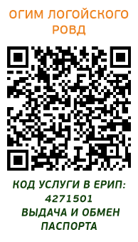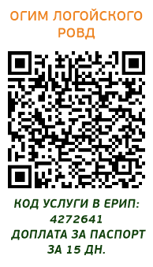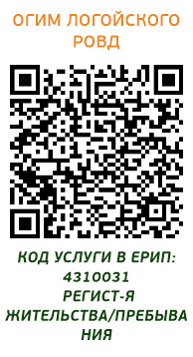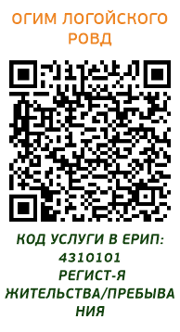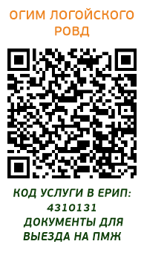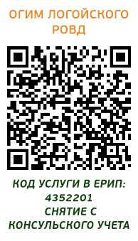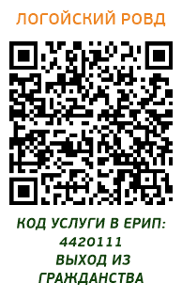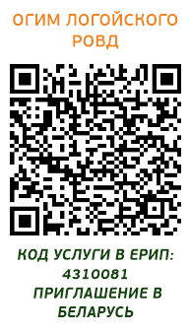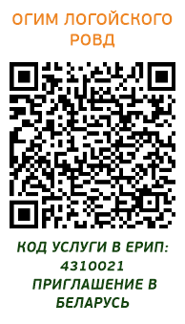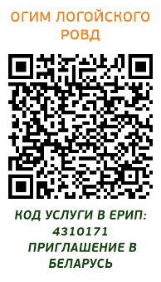

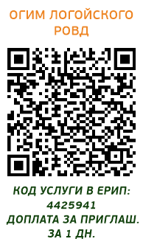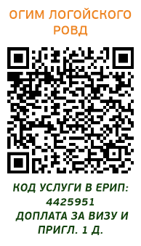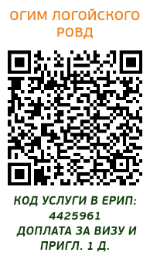
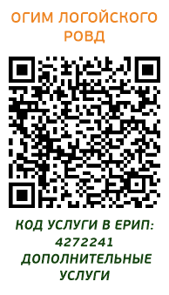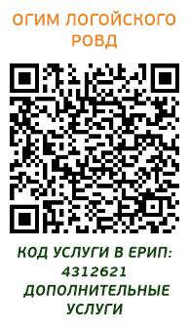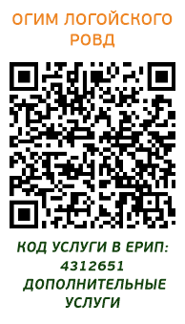

Для иностранных граждан и лиц без гражданства, имеющих вид на жительство
